18-3-2024

ANDRADE SALAZAR, IGNACIO

Centro Universitario de los valles

Tarea 6

Sistemas embebidos

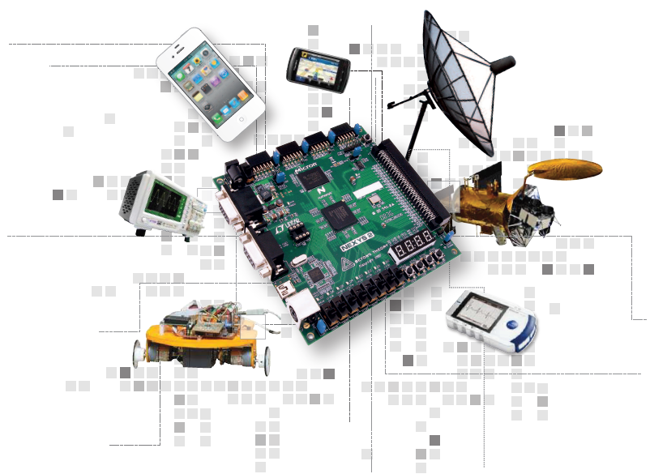

**Colocación de polos**



